УДК 004
Алексеев Илья Игоревич,
Грибченко Алексей Юрьевич,
Дорофеев Владимир Сергеевич,
Круглов Анатолий Михайлович,
ассистент
Российский технологический университет «МИРЭА»

Применение искусственного интеллекта
в сфере образования
Аннотация. В статье рассматривается интеграция искусственного интеллекта (ИИ) в образовательные системы. Дается оценка различных методологий, с помощью которых ИИ внедряется в процессы обучения, а также влияния, которое он оказывает на современную педагогическую практику. Рассматриваются преимущества искусственного интеллекта как средства повышения успеваемости. Дается характеристика текущего состояния ИИ в образовании и его потенциальной траектории развития. Результаты исследования могут быть интересны представителям образования, которые занимаются интеграцией искусственного интеллекта.
Ключевые слова: искусственный интеллект, образование, инновации в образовании, машинное обучение, большая языковая модель.

Оглавление

1 ВВЕДЕНИЕ
До времен, когда компьютерные технологии еще не были внедрены в образовательный процесс, учителям и ученикам ничего не оставалось, кроме как обучать и учиться с помощью своих человеческих сил. Появление микрокомпьютеров в 1970-е годы и последующее распространение персональных компьютеров ознаменовало важный скачок в увеличении вычислительной мощности и стало знаковым переходом широкого рынка к электронным вычислительным машинам. Общепринятое мнение сводится к тому, что развитие электронных вычислительных машин и особенно их доступность для разнообразных организаций в различных отраслях экономики было значительно ускорено благодаря распространению персональных компьютеров в конце двадцатого века [1].
Массовое внедрение персональных компьютеров предоставило возможность частным лицам и общественным организациям приобретать компьютеры и использовать их для широкого круга целей. Эти трансформационные тенденции предвещали всеобщее распространение компьютеров в самых разных секторах экономики и общества.
За последующие годы компьютерные технологии, а также информационные и коммуникационные технологии претерпели значительное развитие, которое привело к возникновению искусственного интеллекта. Искусственный интеллект представляет собой способность машин приспосабливаться к новым ситуациям, находить решения в возникающих обстоятельствах, решать проблемы, отвечать на вопросы и выполнять множество других функций, для которых обычно требуется определенный уровень интеллекта, характерного для человека. Альтернативная трактовка рассматривает искусственный интеллект как исследование поведения людей, животных и машин с целью его алгоритмизации, что позволит компьютерным системам воспроизводить данное поведение. Исходя из сформулированных определений, становится ясно, что искусственный интеллект является вершиной в области компьютерных и информационно-коммуникационных технологий, предоставляя компьютерам возможность выполнять задачи, ранее приписываемые исключительно человеческим способностям.
Развитие технологий не обходит стороной общественную жизнь, в частности сферу образования, а потому можно смело сказать, что искусственный интеллект уже широко используется в процессе обучения. Искусственный интеллект, обычно понимаемый широкой общественностью как способность машин или компьютеров мыслить и действовать так, как это делают люди, представляет собой усилия по созданию компьютеризированных систем, имитирующих человеческий разум и поступки. В этом отношении основное определение искусственного интеллекта может быть выражено как умелая имитация человеческого поведения или разума с помощью инструментов или программ.
Вероятно, многие люди считают, что проникновение искусственного интеллекта в их жизнь должно быть похоже на распространение персональных компьютеров, которые сейчас имеются во многих домах. Однако ИИ может принимать различные формы. Полагают, что он может по своему влиянию на развитие общества быть сопоставим с электричеством. Искусственный интеллект потенциально является одним из основных элементов пятой промышленной революции за счет своей способности быть мощным фактором обеспечения экономического развития [2]. Возможно, именно поэтому инвестиции в искусственный интеллект побили рекорд в Китае, составив 40 миллиардов долларов в 2017 году. Ожидается, что в соответствии с доходами от ИИ Китай увеличит свой валовой внутренний продукт (ВВП) на 26% (7 триллионов долларов) к 2030 году. Ожидается, что за тот же период объем продаж в Северной Америке увеличится на 14,5% (3,7 трлн долларов). Эти данные делают добавленную стоимость и глобальное влияние искусственного интеллекта более понятными для экономики будущего, а в нашем случае — для будущего образования, которое, в свою очередь, направляет экономику и рабочую силу, прокладывая путь к новой промышленной революции.
Углубленное развитие искусственного интеллекта затронет многие ситуации, от перестройки социального порядка в самом широком смысле до процессов образования и администрирования в классах и школах. Школы, которые, как ожидается, приспособятся к цифровому веку и включат навыки, которые считаются важными для успешной адаптации и профессионального развития в современном мире, в свои основные программы, являются одними из основных учреждений, которые могут в наибольшей степени измениться из-за развития искусственного интеллекта [3]. В контексте акселерирующего проникновения инновационных технологий в образовательную среду высока вероятность того, что новые технологические практики станут неотъемлемой частью жизни общества, в особенности среди молодежи. Это, в свою очередь, предполагает неизбежность реорганизации учебных заведений в направлении освоения указанных новшеств. Таким образом, основная цель данной статьи — анализ представления о роли искусственного интеллекта в образовательных процессах и изучение потенциальных способов его использования для развития образовательной сферы.

2 ТЕХНОЛОГИЧЕСКАЯ ОСНОВА
Для внедрения искусственного интеллекта в сферу образования требуется применение множества различных технологий и инструментов. Среди них можно выделить программирование (мобильная и веб-разработка), машинное обучение (классификация, кластеризация), языковые модели и Интернет.
В современном мире слово «программирование» стало обыденным. Благодаря нему были реализованы многие приложения, которыми мы пользуемся ежедневно, и благодаря нему можно реализовать приложения (компьютерные программы, веб-приложения, приложения для Android, приложения для iOS), через которые пользователи получат доступ к возможностям ИИ.
Теперь перейдем к алгоритмам машинного обучения. Автоматизация процессов в образовательных технологиях приобретает большое значение, трансформируя роль учителя и повышая эффективность учебного процесса. Она предоставляет преподавателям возможности более точного диагностирования учебных достижений и трудностей студентов. На основании анализа полученной информации преподаватели могут разрабатывать персонализированные образовательные стратегии, внедрять адаптивные учебные планы и оценивать обучающие результаты с применением прогнозирующего моделирования и инструментов искусственного интеллекта. Воздействие данных технологий в образовательной области является предметом настоящего исследования и подразумевает использование инструментов анализа данных для глубинной оценки усвоения материала обучающимися и выявления их индивидуального академического профиля.
На данный момент уже существуют адаптивные обучающие веб-приложения, использующие ИИ, а также обработку данных уже выпущенных студентов для подготовки образовательных материалов (например, Duolingo [4]). В будущем использование искусственного интеллекта приведет к адаптации учебных программ под нужды каждого учащегося. Концепция Education 4.0, работающая на базе интеллектуальных датчиков и фитнес-браслетов, улучшает понимание процесса обучения за счет многофункциональных знаний, которые интегрируют опыт обучения (онлайн-практики) с источниками данных (данные в реальном времени) [5; 6].
На рис. 1 показан разбор интерфейса Duolingo. Задание, варианты ответа и прогресс образуют короткий цикл: студент действует, система сразу проверяет результат и предлагает следующий шаг. Именно так адаптивная платформа подстраивает темп и материалы под учащегося.
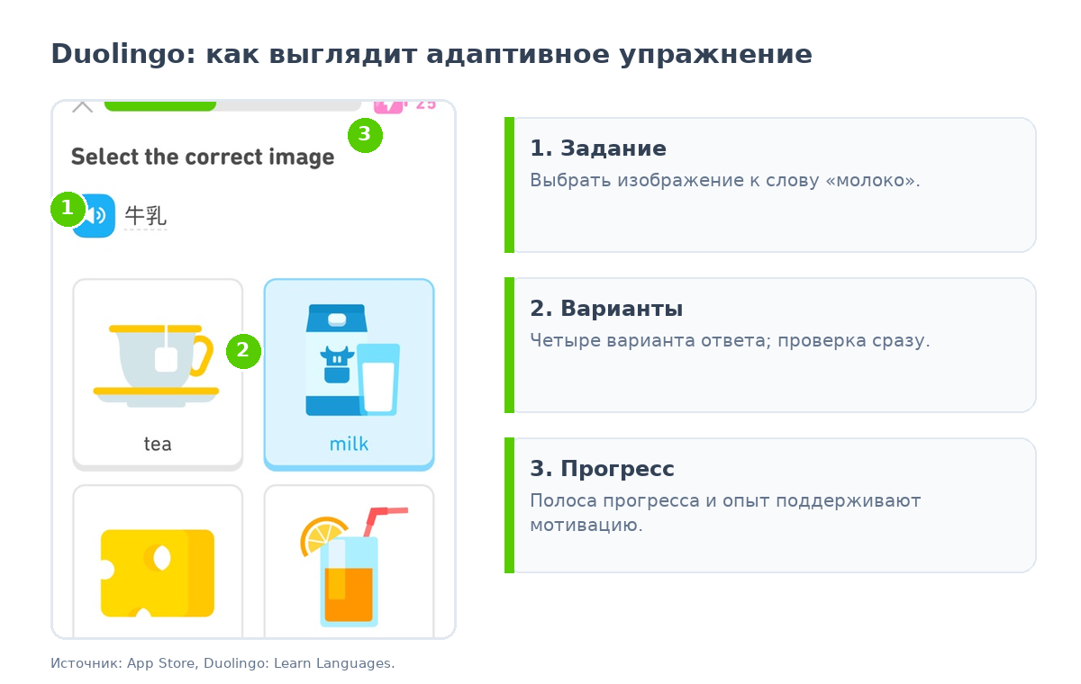
Рис. 1 — Адаптивное упражнение Duolingo: задание, варианты и прогресс
Машинное обучение описывается как «специализированный способ, позволяющий обучать компьютеры, не прибегая к программированию» [7]. К разработкам на основе машинного обучения можно отнести самонастраивающиеся приложения, интеллектуальный анализ наборов данных, семантические технологии (распознавание, мышление, понимание, взаимодействие), коммуникативные каналы, компьютерное зрение, распознавание речи. Совместная работа с компьютерной поддержкой (Computer-supported cooperative work, CSCW) использует программное обеспечение и технологии для оказания помощи группе людей, работающих над проектами сразу в нескольких местах. Она основана на групповой координации и совместной деятельности, поддерживаемой компьютерными системами.
В последнее десятилетие область естественной обработки языков шагнула вперед благодаря всё большему применению нейронных языковых моделей, в частности таких, как Generative Pre-trained Transformer (GPT). Самым показательным примером подобной технологии является ChatGPT от OpenAI, который был представлен широкой публике 30 ноября 2022 года. Лингвистическая модель определяется как статистический инструмент, способный анализировать и прогнозировать вероятность появления слов в определенной последовательности, позволяющий генерировать тексты, близкие к естественному человеческому языку. Формально вероятность последовательности слов $w_{1},…,w_{T}$ выражается цепным правилом:
$$P(w_{1},w_{2},…,w_{T})=\prod_{t=1}^{T}{P}(w_{t}∣w_{1},w_{2},…,w_{t−1}) (1)$$
Следующее слово выбирается из распределения:
$$P(w_{T+1}∣w_{1},w_{2},…,w_{T}) (2)$$
Формулы (1) и (2) показывают, что модель предсказывает вероятности, а не проверяет истинность утверждений. Для достижения высокой достоверности и плавности текста лингвистическая модель проходит обучение на обширном массиве текстов, оценивающем вероятности различных словосочетаний. Эффективность модели обусловлена объемом и качеством тренировочных данных, что, в свою очередь, сказывается на ее способности к обучению и на глубине знаний в пределах изучаемого языка. ChatGPT выделяется благодаря использованию данных из интернета и библиотеки сканированных текстов. Основная задача при окончательной настройке данной модели состоит в минимизации недостоверных или потенциально вредоносных результатов, характерных для обширных неконтролируемых языковых моделей. Применяемый в ChatGPT метод тонкой настройки, известный как обучение с подкреплением на основе отзывов людей (RLHF) [8], позволяет достигать большей адекватности и полезности получаемых результатов.
ChatGPT и другие крупные языковые модели потенциально могут оказать значительное влияние на преподавание и усвоение материала на практике [9]. Это может включать, например, возможность способствовать более персонализированному и адаптивному обучению и более эффективной организации процесса оценивания.
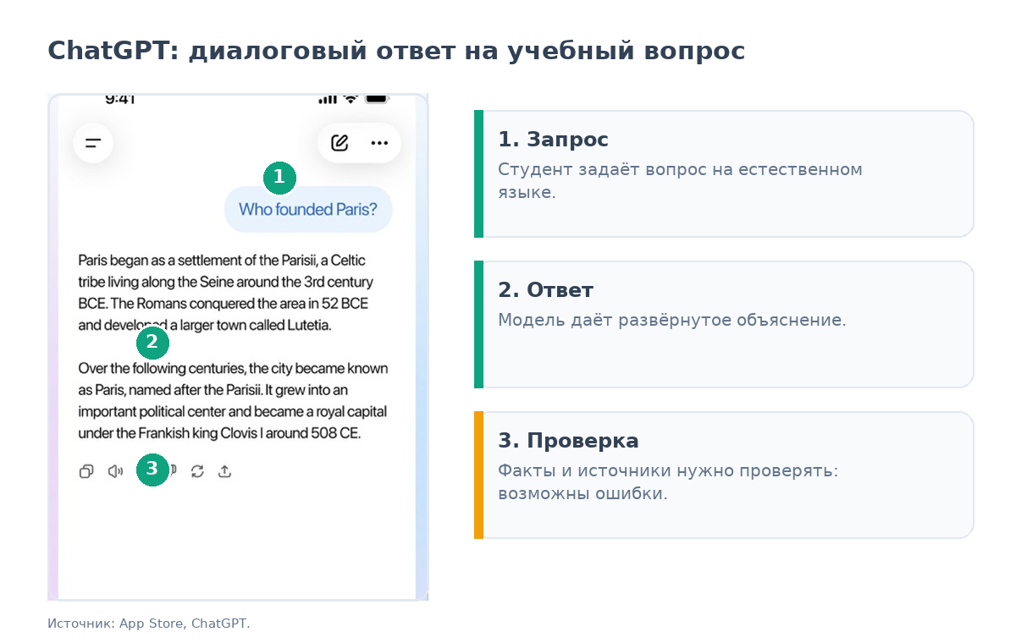
Рис. 2 — Диалоговый ответ ChatGPT: запрос, ответ и необходимость проверки
В рамках актуализации образовательных программ были проведены исследования [10], посвященные анализу новейших научных стандартов и возможности использования инструментов OpenAI, в частности модели ChatGPT, для решения важных дидактических задач. Речь идет о таких направлениях, как предоставление обратной связи учащимся, разработка рекомендаций по методикам обучения и подбор учебного материала, соответствующего индивидуальным потребностям студентов.
Среди прочих образовательных инноваций ChatGPT отличается своим интерактивным компонентом, который развивает перспективные подходы в педагогике, например предоставление обратной связи — признанной эффективной поддержкой в образовательном процессе. Используя алгоритмы обработки естественного языка, данный инструмент может выступать в роли образовательного посредника или помощника преподавателя, анализируя и оценивая входные данные — промпты от студентов, и предлагая соответствующие реакции и разъяснения. Образовательные платформы, такие как Khan Academy, активно исследуют потенциал интеграции ChatGPT как инструмента для обучения, основываясь на синергии с существующими на платформе заданиями и учебными материалами. Это подход может усилить персонализацию обучения и обогатить учебный процесс взаимодействием с искусственным интеллектом.
В последнюю очередь рассмотрим такую технологию, как Интернет. Описанные ранее процессы могут требовать высокой скорости интернет-соединения. Она необходима для полного раскрытия возможностей приложений, основанных на искусственном интеллекте [11].
Таблица 1 — Технологии ИИ и их применение в образовании
Технология | Применение в обучении | Пример | Ограничение
Программирование | Создание приложений и сервисов с доступом к ИИ | Веб- и мобильные учебные приложения | Требует разработки и поддержки
Машинное обучение | Адаптивные задания, прогноз прогресса, диагностика | Duolingo, Education 4.0 | Нужны качественные данные
NLP и языковые модели | Объяснения, обратная связь, проверка текстов | ChatGPT, Khan Academy | Возможны фактические ошибки
Интернет | Доступ к внешним моделям и материалам | Онлайн-платформы и чат-боты | Зависимость от скорости и доступа
CSCW | Совместная работа и обмен материалами | Общие документы и обсуждения | Нужна цифровая инфраструктура

3 ПРИМЕНЕНИЕ В ОБРАЗОВАНИИ
Машинное обучение в совокупности с ИИ стимулирует рост и развитие во многих областях, включая образование. С момента появления роботов и устройств с голосовым управлением ИИ получил широкое распространение. Искусственный интеллект действительно помог облегчить выполнение задач, требующих много времени. Благодаря этому преподаватели могут уделить больше внимания составлению более качественных учебных программ. Инструменты искусственного интеллекта также помогли переориентировать внимание на доступность образования для людей с ограниченными возможностями. Несмотря на существование решений на базе ИИ, они не так охотно внедряются в образовательные технологии. Учителя были вынуждены полагаться на технологии виртуального обучения из-за пандемии, и когда речь заходит о технологиях в образовании, 87% педагогов согласны с тем, что искусственный интеллект в образовании может быть использован для улучшения результатов обучения. В качестве отправной точки давайте взглянем на то, как эти инструменты в настоящее время используются для поддержки усилий образовательных учреждений по повышению доступности обучения, и ответим на следующие вопросы: как можно использовать ИИ в образовательных целях? Какие аспекты человеческого познания не учитываются при создании алгоритмов машинного обучения? Существует ли способ интегрировать искусственный интеллект в учебные процессы таким образом, чтобы это было наиболее удобно для учащихся? Имеется множество способов применения искусственного интеллекта для улучшения образования как для учащихся, так и для учителей [12].
В последнее время образовательные площадки становятся все более распространенным явлением. Однако они не единственные, кто пользуется технологической помощью. Программы по борьбе с плагиатом, такие как Grammarly, Wordtune и Turnitin, широко используются преподавателями в течение многих лет. Для предотвращения плагиата заблаговременно разрабатываются некоторые новые технологии обучения. Давайте сделаем шаг назад и вспомним, что все учатся по-разному. Некоторые учащиеся лучше всего усваивают информацию на слух, а другие — с помощью чтения. Большинство профессоров уже используют презентации и устную речь, поэтому «читатели» остаются в стороне. Используя программу преобразования голоса в текст, профессора могут превращать свои лекции в текстовые файлы. В таком случае студенты могли бы читать заранее и приходить подготовленными с вопросами, или следить за ходом лекции и делать заметки в это время, а не просто дословно записывать все произнесенные слова. Невозможно переоценить, насколько технологии изменили образование. Искусственный интеллект может помочь в проведении тестов и экзаменов. Это можно сделать с помощью обработки естественного языка (NLP). Преподаватели надеются, что искусственный интеллект сделает их рабочие дни более эффективными, а также обеспечит своевременную обратную связь с учащимися.
Идея индивидуализированного подхода к обучению не является новинкой, но именно благодаря искусственному интеллекту она может приобрести реальное применение, позволяя каждому студенту углублять знания в соответствии со своими потребностями и скоростью освоения материала. ИИ способен адаптироваться под личные запросы учащихся, учитывать пройденный курс обучения, выявлять зоны для улучшения и формировать наилучший учебный план.
Также ИИ может стать персонализированным инструментом для преподавателей, помогая им выявлять аспекты, требующие дополнительного внимания в образовательной программе. Это позволит преподавателям формировать наиболее эффективные методики для каждого ученика, акцентируя внимание на ключевых образовательных проблемах. Тем не менее ненормированный рабочий график часто накладывает ограничения на возможности учителей предоставлять индивидуальную помощь учащимся. В таких случаях чат-боты способны взять на себя часть нагрузки, поддерживая обучение за пределами аудитории и предлагая студентам индивидуальные рекомендации и решения. Быстрота ответов на вопросы учащихся всегда была критической задачей в образовании. Искусственный интеллект вносит существенный вклад в решение этой проблемы, предоставляя мгновенный доступ к информации и значительно облегчая процесс поиска необходимых данных, что важно не только для экономии времени педагогов, но и для повышения эффективности учебного процесса.
Тайм-менеджмент является проблемой для большинства учителей и профессорско-преподавательского состава, что вполне объяснимо, учитывая количество задач, которые им требуется выполнять каждый день. Хотя учителя хотели бы проводить дополнительное время со студентами, у них просто нет возможности. За счет анализа успеваемости учащихся и автоматизации многих задач ИИ освобождает время для учителей, которое они могут потратить на работу с учениками.
Не стоит упускать из виду языковой барьер. Технологии сделали мир взаимосвязаннее, чем когда-либо. Если вы не говорите на языке, которым пользуются окружающие, вам трудно донести свою точку зрения. Студенты часто путешествуют в другие страны, чтобы получить доступ к большему количеству ресурсов и исследований. Преподаватели могут предоставлять своим студентам субтитры, генерируемые в режиме реального времени, чтобы помочь им понять материал. Предварительно записанный контент — это еще один способ, с помощью которого все больше людей во всем мире получают доступ к образованию. Все находятся в разных часовых поясах, поэтому не все могут прослушать лекцию в прямом эфире. В дополнение к предоставлению расшифровок у преподавателей теперь есть возможность предоставлять видео с субтитрами. Комбинирование чтения и прослушивания материала на иностранном языке помогает быстрее его выучить.
Использование алгоритмов машинного обучения позволяет охватить большее количество информации при составлении лекций, чем в случае, когда этим занимается человек [13].
Таблица 2 — Сценарии применения ИИ и их ограничения
Сценарий | Применение | Польза | Ограничение
Адаптивное обучение | Подбор заданий и темпа | Персональная траектория | Нужны качественные данные
Диалоговый ассистент | Объяснения и ответы | Быстрый доступ к помощи | Возможны фактические ошибки
Проверка текстов | Обратная связь по тексту | Ускорение проверки | Нужны критерии и контроль
Речь и перевод | Субтитры и перевод | Доступность и языковая поддержка | Ошибки распознавания
Совместная работа | Общие документы | Поддержка групп | Зависимость от инфраструктуры

4 ОГРАНИЧЕНИЯ И РИСКИ
Введение искусственного интеллекта в образовательную среду открывает новые педагогические перспективы, в то же время являясь источником определенных ограничений и рисков, связанных с его функционированием. Основная проблематика использования языковых моделей заключается в вероятности генерации текста с ошибочной информацией, которая может иметь вид правдивой. Для преодоления таких недостатков необходимо культивировать у преподавателей и обучающихся умения и знания для критического восприятия и анализа представленной информации.
В этом контексте нейросеть в качестве образовательного ассистента не обладает встроенными механизмами для развития критического мышления у пользователей. Тем не менее целенаправленное и контролируемое применение ИИ в образовательной деятельности под руководством преподавателей может стимулировать развитие данных когнитивных навыков. Так, например, проработка и очищение поисковых запросов, выполненных студентами с учетом углубленного понимания контекста и жанра, может служить отличной практикой для овладения критическим мышлением.
Комплексная задача определения оптимальных путей использования ChatGPT и его последующих версий в области образования, а также стратегий уменьшения связанных с этим рисков, представляет собой значимую междисциплинарную исследовательскую дилемму, которая останется в центре внимания ученых в ближайшие годы.

5 ЗАКЛЮЧЕНИЕ
В мире образования наблюдается настоящий прорыв за счет внедрения искусственного интеллекта, имеющего потенциал радикально трансформировать учебный процесс. Расширение функционала обучения с помощью ИИ открывает неисчерпаемые возможности для создания инновационных образовательных программ, упрощения взаимодействия между педагогами и учениками, а также освобождения времени педагогов для иных академических и исследовательских занятий.
Современные специалисты в области образования наблюдают за технологической революцией, поскольку обучающие платформы с поддержкой искусственного интеллекта, обучающие игры, чат-боты, виртуальные репетиторы и организационные инструменты получают все большее распространение с каждым днем. Как наблюдатели на передовой, учителя имеют все возможности для выявления основных проблем, связанных с внедрением в образовательный сектор инструментов, основанных на искусственном интеллекте. Но несмотря на эти проблемы, педагоги, похоже, с оптимизмом смотрят на потенциал ИИ на занятиях.
Признавая, что искусственный интеллект, вероятно, будет играть все более важную роль в образовании, большинство учителей уже начали внедрять инструменты ИИ в свою повседневную работу.

СПИСОК ЛИТЕРАТУРЫ
1. Chen L. Artificial Intelligence in Education: A Review / L. Chen, P. Chen, Z. Lin // IEEE Access. – 2020. – Т. 8. – С. 75264-75278
2. Roll I. Evolution and Revolution in Artificial Intelligence in Education / I. Roll, R. Wylie // International Journal of Artificial Intelligence in Education. – 2016. – Т. 26. – № 2. – С. 582-599
3. Teacher Learning in the Digital Age: Online Professional Development in STEM Education. Teacher Learning in the Digital Age / ред. C. Dede, A. Eisenkraft, K. Frumin, A. Hartley. – Harvard Education Press, 2016.
4. How Duolingo uses AI to create lessons faster. – Duolingo Blog. – URL: https://blog.duolingo.com/large-language-model-duolingo-lessons (дата обращения: 02.04.2024). – Текст : электронный
5. Tikhonova E. Education 4.0: The Concept, Skills, and Research. – URL: https://jle.hse.ru/article/view/17001 (дата обращения: 02.04.2024). – Текст : электронный
6. McArthur D. The Roles of Artificial Intelligence in Education: Current Progress and Future Prospects / D. McArthur, M. Lewis, M. Bishary // Journal of Educational Technology. – 2005. – Т. 1. – № 4. – С. 42-80
7. Суворова М. Машинное обучение: просто о сложном. – URL: https://cloud.ru/ru/blog/machine-learning-about (дата обращения: 15.04.2024). – Текст : электронный
8. Что такое RLHF? – AWS. – URL: https://aws.amazon.com/ru/what-is/reinforcement-learning-from-human-feedback (дата обращения: 15.04.2024). – Текст : электронный
9. Fütterer T. ChatGPT in education: global reactions to AI innovations / T. Fütterer, C. Fischer, A. Alekseeva [и др.] // Scientific Reports. – 2023. – Т. 13
10. Zhai X. ChatGPT for Next Generation Science Learning / X. Zhai // SSRN Electronic Journal. – 2023
11. Romero C. Data mining in education / C. Romero, S. Ventura // Wiley Interdisciplinary Reviews: Data Mining and Knowledge Discovery. – 2013. – Т. 3. – № 1. – С. 12-27
12. Kučak D. Machine learning in education — a survey of current research trends / D. Kučak, V. Juričić, G. Đambić // Annals of DAAAM & Proceedings. – 2018. – Т. 29. – С. 0406-0410
13. Ciolacu, M. et al. Education 4.0 — Fostering student’s performance with machine learning methods / Ciolacu, M. et al. // 2017 IEEE 23rd International Symposium for Design and Technology in Electronic Packaging (SIITME). – IEEE, 2017. – С. 438-443
© Алексеев И.И., Грибченко А.Ю., Дорофеев В.С., Круглов А.М., 2024

